Концепция выставочного сада «Нимфеи»

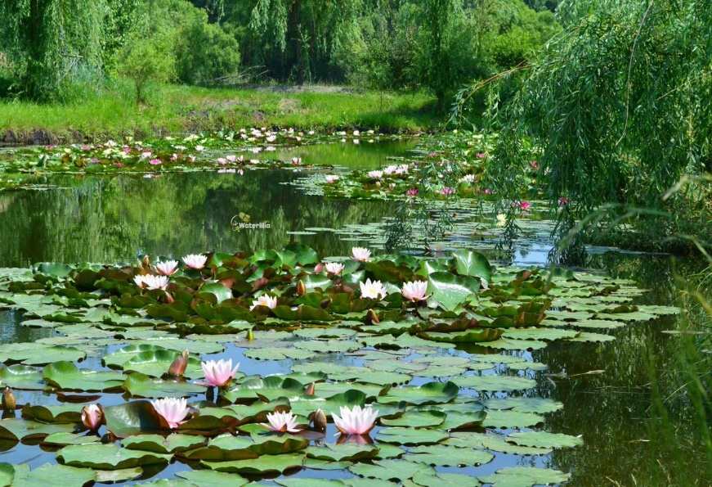
Лесное озеро затихло в тишине,
Всё в окружении кувшинок лилий,
Как будто счастье млеет в полусне,
Оставшись здесь с собой наедине,
В краю своих несбывшихся идиллий.

Здесь всё живое, травы и вода,
Букеты ароматов изобилий,
Так хочется остаться навсегда,
Не выходя из состояния сна,
На озере лесном, в краю из лилий

В древнегреческой мифологии, божествами, олицетворяющими силы и явления природы, являлись Нимфы. Кувшинка издавна считалась цветком нимф. Именно в честь девушек-духов названа очаровательная Нимфея.
В своем проекте я использую этот цветок, как символ чудодейственности природы. Ведь она удивительна, уникальна, способна вдохновлять, вселять надежду, окрылять и даже исцелять. Созерцание природы успокаивает и позволяет найти утешение в красоте окружающего мира. Ее звуки положительно влияют на наше здоровье.
Основную часть сада занимает водоем, по форме напоминающий знакомый всем цветок Нимфею, являясь его стилизацией. В композиции используются растения, создающие ощущение прибрежной зоны. Находясь в саду, можно не только наблюдать за ним, но и слышать его звуки (журчание текущей воды в водоеме, шелест травы, шум камней под ногами). Таким образом, погрузиться в мир природы, «словно в волшебный сон», раствориться в нем и зарядиться энергией.

